
國家發展委員會 新聞稿
政府優化新創環境有成 臺灣創新能力受國際肯定
為加速臺灣新創發展，國發會2018年2月提出「優化新創事業投資環境行動方案」，攜手科技部、經濟部等12個機關共同推動，由五大策略、40項措施，全方位優化臺灣新創生態系。本方案推動近兩年，臺灣新創環境更趨活絡，已有逾300家新創成功募資，政府推動法規鬆綁亦深獲新創社群肯定。此外，臺灣連續兩年獲世界經濟論壇(World Economic Forum)評為全球四大創新國之一，與德國、美國及瑞士齊名，並於美國巴布森學院及英國倫敦商學院發布「2018/19年全球創業觀察」中，在首次發布的「國家創業環境指數」排名全球第4，顯示臺灣的創新能力相當具有國際競爭力。
國發會於本月18日召開該方案跨部會檢討及精進會議，在各部會與民間新創社群共同推動下，已有相當豐碩的成果，說明如下：
(一)加速新創鏈結國際市場
1.打造國家新創品牌：國發會與民間新創社群夥伴共同打造國家新創品牌「Startup Island TAIWAN」，於18日正式對外發表，並將於明年1月在美國消費電子展(CES)國際曝光，希望將此品牌作為新創拓展海外市場的支點。
2.加速新創掌握海外商機：近年相關部會已協助新創赴美國、西班牙、泰國、新加坡等展會。其中，科技部連兩年赴美國CES爭取85億元訂單後，明年更將聯合中央及地方，共同帶領77家赴美爭取60億元商機。
3.打造國際級新創聚落：台灣科技新創基地(TTA)已引進5家國際加速器及216隊新創進駐，包含最近宣布引進的全球頂尖加速器Techstars。林口新創園亦於10月正式開幕，已招募132家國內外新創、加速器及亞馬遜AWS聯合創新中心等進駐。
(二)充裕新創資金
1.創業天使投資倍速成長：國發基金今年提出多項創業天使投資方案精進措施，如提高個案投資上限至2,000萬且累計可達1億元、提供小額投資綠色通道等，並加碼匡列額度至20億元。迄12月止，已通過投資72家新創，如光禾感知(Osense)、雲云科技(CUBO)、幫你優(BoniO)、艾聚普(iDrip)等，帶動總投資逾25億元。
2.租稅優惠鼓勵投資：去年6月發布產創條例天使投資人租稅優惠，已有53家新創通過審查，天使投資人得享綜合所得總額最高得減除300萬元之租稅優惠。
3.產學合作新創成功募資：科技部已促成15件產學合作個案成立新創並成功募資，總估值逾37億元，如中興大學楊教授快速堆肥技術成功募資3億元。
(三)活絡人才及鬆綁法規
1.人才專法吸引國際人士來台：去年2月施行「外國專業人才延攬及僱用法」，已核發就業金卡536張，如YouTube創辦人陳士駿，並放寬核准首次在台工作居留之外國人才，可享所得稅優惠。
2.鬆綁法規助新創發展：新版公司法去年11月正式上路，提出10項有助新創發展措施，迄11月已有逾千家新設公司採無面額股、逾百家有複數表決權特別股。
3.協助釐清法規灰色地帶：新創法規調適平臺已協調處理29項，包括共享停車位分級管理、釐清在地創生經營者依發展觀光條例從事地方體驗活動之可行方式等。
國發會進一步表示，面對新創環境變化快速，協助新創策略須與時俱進。因此，國發會明年持續攜手各部會，滾動檢討提出優化新創環境精進作法，例如：透過Demo Pitch或成立企業創投以促進大企業與新創合作、公私合作大力行銷Startup Island Taiwan、加強教育新創國際發展等，以打造更具競爭力的新創生態環境。



圖1:2019年12月國發會發表Startup Island Taiwan

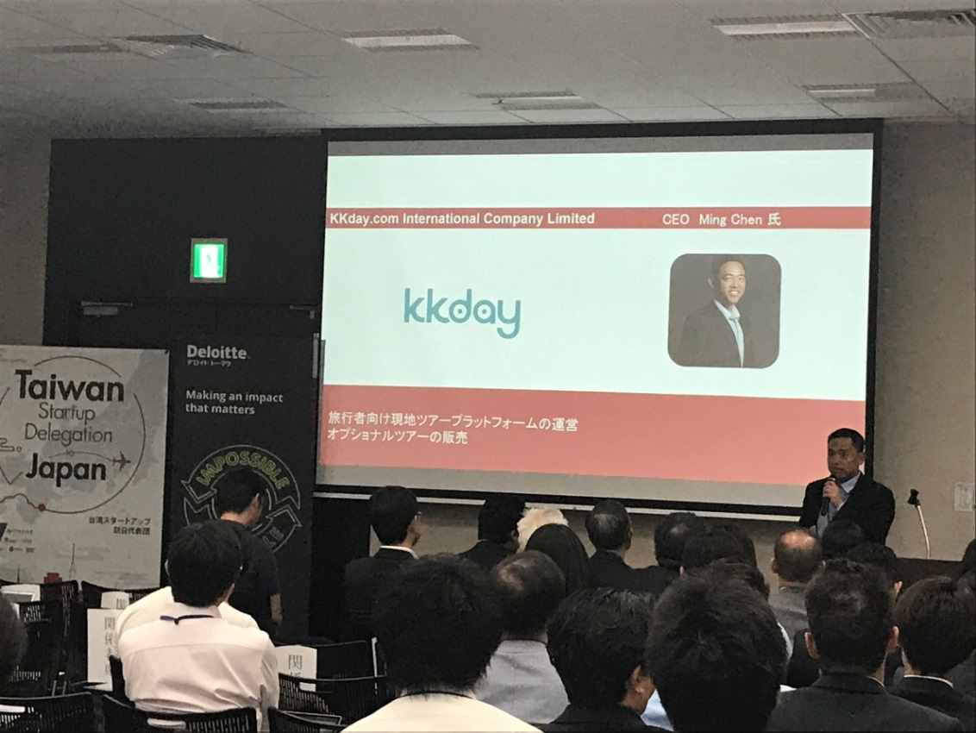

圖2:2019年9月國發會與新創團隊赴日交流
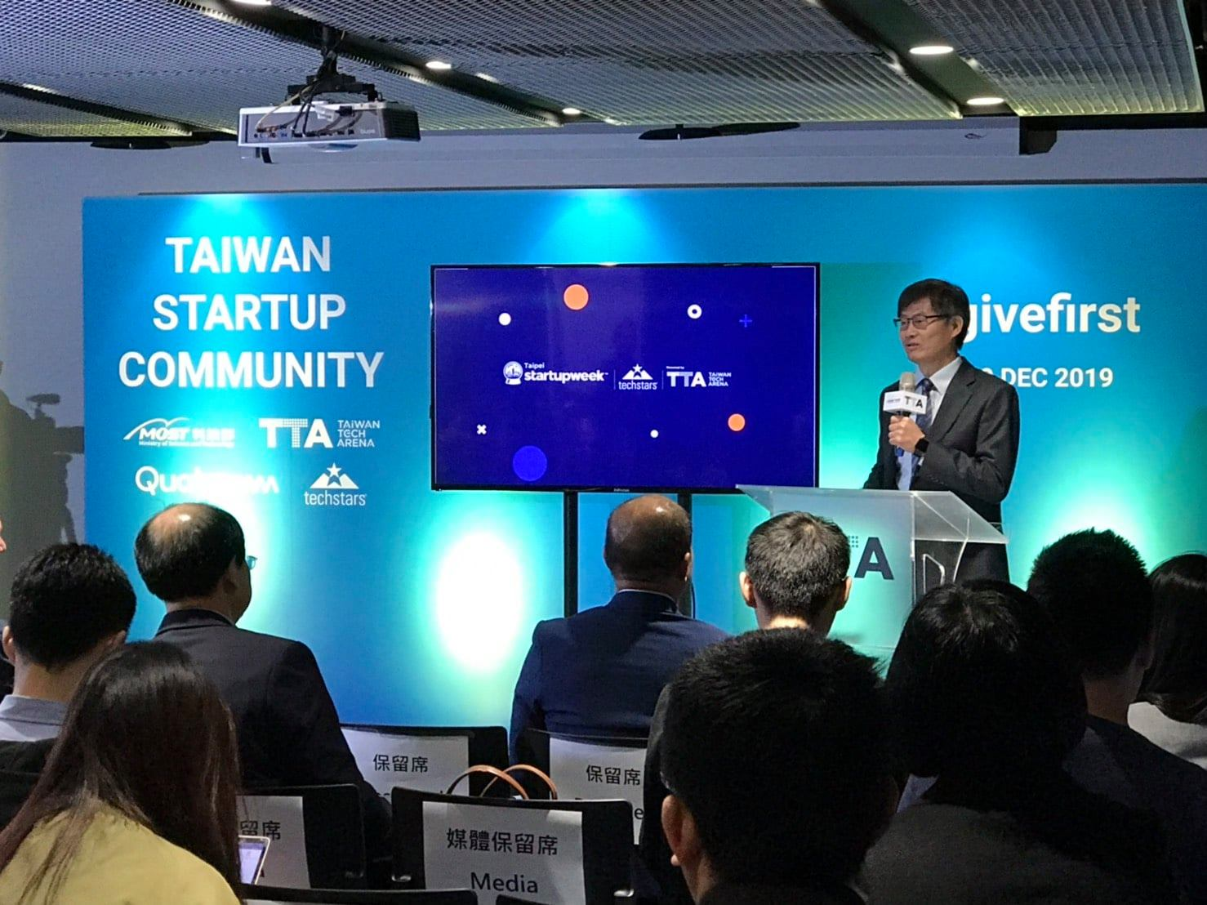

圖3:2019年12月科技部TTA引進全球頂尖加速器Techstars

聯 絡 人：產業發展處 處長詹方冠
聯絡電話：2316-5850

